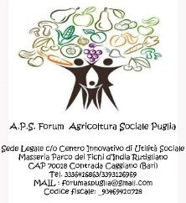

ALLEGATO 11 _ PROPOSTA PARTECIPATA
15/10/2020

Documento finale degli esiti del percorso partecipativo PULSA/PULSANTE da consegnare all’Osservatorio regionale per l’AS nella persona del dottor Luigi Trotta, quale referente per l’Assessorato all’Agricoltura della Regione Puglia.

PULSA/PULSANTE: LABORATORIO PERMANENTE PER L’AS IN PUGLIA_PROPOSTA PARTECIPATA

Il Progetto PuLSA, finanziato all’interno del bando “Puglia Partecipa”, ha inteso dare sviluppo dell’AS in Puglia attraverso la costruzione partecipata del Laboratorio permanente regionale.
L’impatto degli incontri territoriali/online di progetto realizzati, a cui hanno partecipato direttamente circa 200 persone/attori, ma che sono stati seguiti online da circa 1400 follower, è stato rilevato nell’aumento di conoscenza ed interesse sul tema dell’AS ed il desiderio di avviare progettualità locali in AS. Con una ricaduta positiva sull’attuazione della Legge regionale su AS.
In questo percorso PuLSA ha fatto emergere una rete pugliese dell’AS che tiene insieme imprese, istituzioni ed ETS, con cui sono state individuate le linee strategiche di sviluppo e co-progettazione per l’AS in Puglia. E’ stato così costruito e definito uno scenario pugliese sull’AS ed un Piano di Sviluppo Partecipato dell’Agricoltura Sociale pugliese, anche con l’aiuto di esperti ed esperienze nazionali, per continuare a sviluppare e promuovere, condividere e progettare modelli di intervento capaci di facilitare e supportare esperienze territoriali di AS.
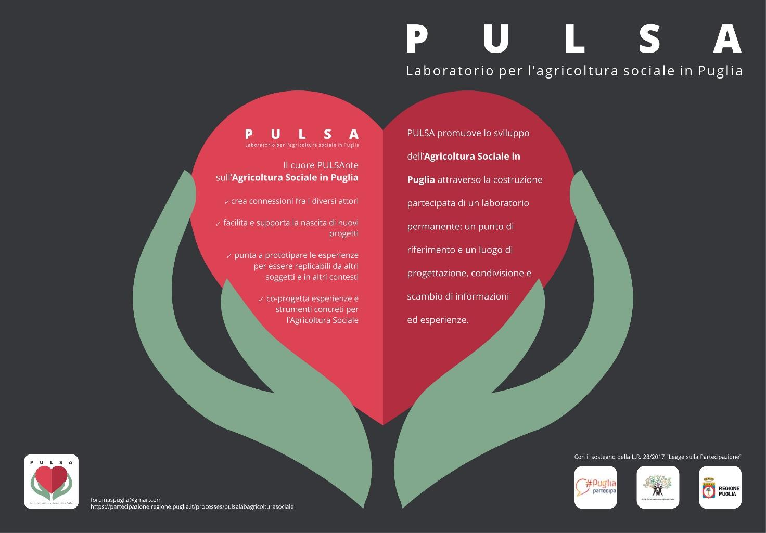
Gli attori ed i partecipanti al progetto saranno direttamente coinvolti nel prosieguo dell’iniziativa, che a chiusura del processo, diventa stabile, e camminerà con le sue gambe: I PULSAPOINT. Pensati come sportelli territoriali partecipati (fisici/online), strumenti operativi per la rete di imprese, istituzioni ed ETS, utili per continuare a sviluppare e promuovere, condividere e progettare, sostenere ed affiancare modelli di intervento e realizzazione di esperienze territoriali, attuando fino in fondo i dettati della Legge regionale. Un punto di riferimento per Regione e Comuni sulle politiche agricole e di welfare in tema di AS, uno strumento operativo dell’Osservatorio Regionale dell’AS per attuare il Piano di Sviluppo Partecipato dell’Agricoltura Sociale pugliese. A tal fine, sarà richiesta audizione all’Osservatorio regionale AS per illustrare nel dettaglio il Piano ed i suoi strumenti attuativi.
Alcune parole chiave emerse negli incontri: fare sistema, risorse, competenze, capacità organizzative, rigenerazione, filiere, beni comuni, coprogettazione, comunità, persone, biodeversità, territorio, paesaggio, diritti, qualità della vita, innovazione, prossimità, bellezza, …
Abbiamo registrato la diffusa consapevolezza che oggi, ogni Comune pugliese può sostenere l‘Agricoltura Sociale (AS), in una visione strategica, capace di accorciare le filiere e favorire la coesione sociale. In questa cornice, epocale, l’AS dimostra di essere il settore più vicino alle Persone perché orientato a produrre ed a diffondere benessere, occupazione stabile, qualità della vita, intelligenza alimentare, rispetto degli ecosistemi, relazioni pacifiche con il territorio, biodiversità.
Con l’AS si può immaginare e co-progettare un sistema di welfare e di produzione e distribuzione del cibo veramente sostenibile. Viviamo in un mondo con profonde disuguaglianze nell‘accessibilità ai diritti umani di base (acqua, cibo, vestiario, abitazione, cure mediche, servizi sociali, ecc.). Oggi produciamo abbastanza cibo per sfamare ampiamente tutta la popolazione ma l’impatto ambientale del sistema agroindustriale è insostenibile e tossico (Oxfam2019). Che fare allora? AS di scala, come modello sociale di produzione e distribuzione alimentare sostenibile, capace di ridurre l’impronta ecologica alimentare. proteggere le relazioni sociali e le comunità, promuovere la Sovranità e la Sicurezza Alimentare, nel rispetto dell’ambiente e della biodiversità, delle persone e dei diritti. L’AS in Puglia ha maturato gli strumenti amministrativi che possono favorirne lo sviluppo progressivo e partecipato. PuLSA sostiene la co-progettazione nella nuova programmazione regionale del PSR (PAC), per innescare un progressivo riorientamento del sistema agroalimentare e di welfare, verso la rilocalizzazione dei servizi e delle produzioni. I risultati possono essere interessanti, considerando gli attuali livelli essenziali di assistenza, gli stili di vita alimentari e le tecniche colturali dell’agricoltura biologica.
